2017年度 本試験 化学 第4問 － 問3

必要があれば，原子量は次の値を使うこと。
H 1.0 C 12 N 14 O 16 S 32
Cl 35.5 Mn 55 Cu 64 Zn 65

実在気体とことわりがない限り，気体は理想気体として扱うものとする。

【問題】

図1は，ベンゼンからp‐ヒドロキシアゾベンゼンを合成する反応経路を示したものである。化合物A～Dとして最も適当なものを，下の①～⑧のうちから一つずつ選べ。ただし，同じものを選んでもよい。

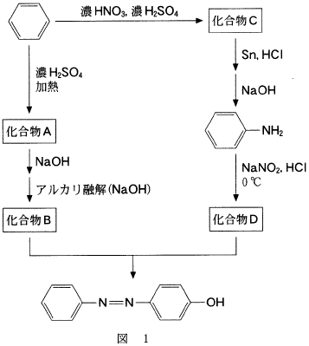

① ナトリウムフェノキシドC₆H₅ONa ② フェノールC₆H₅OH
③ ベンゼンスルホン酸C₆H₅SO₃H ④ ベンゼンスルホン酸ナトリウムC₆H₅SO₃Na
⑤ アニリン塩酸塩C₆H₅NH₃Cl ⑥ アニリンC₆H₅NH₂
⑦ ニトロベンゼンC₆H₅NO₂ ⑧ 塩化ベンゼンジアゾニウムC₆H₅N₂Cl
2017年度 本試験 化学 第4問 － 問3

【問題情報】

単元 | 窒素を含む芳香族化合物
配点 | 各1点
計算問題 | ×
難易度 | 易しい

【正解】

化合物A ③ ベンゼンスルホン酸C₆H₅SO₃H
化合物B ① ナトリウムフェノキシドC₆H₅ONa
化合物C ⑦ ニトロベンゼンC₆H₅NO₂
化合物D ⑧ 塩化ベンゼンジアゾニウムC₆H₅N₂Cl

高校化学Net参考書 http://ko-ko-kagaku.net/

